Cenário semanal
Cliente: Plano de Enfrentamento ao Crack e Outras Drogas
Período: 09/04 a 15/04

No período mensurado os usuários se envolveram com o tema do Enfrentamento ao Crack gerando discussões positivas nas redes sociais. A educadora Soraia Spolidório, Curitiba (PR), por exemplo, mostrou interesse em debater o assunto com alunos dos nonos anos do Colégio Integral na qual trabalha.

Total: 2.259 inserções

Site RMS: 1.812

Site RMS (Blog): 06

- 06 visualizações do ”Vamos participar da luta contra o crack!”, segundo Google Analytics.
Site RMS (Biblioteca): 19
- 19 visualizações da página.
Site RMS (Material Publicitário): 1.787
- 1.787 visualizações do material publicitário.
Twitter do site RMS: 13
- 06 inserções de mensagens no Twitter.
- 07 retransmitiram as mensagens publicadas.

Contagem de cliques: 21

09 cliques foram registrados no link “Vamos participar da luta contra o Crack!”, segundo a ferramenta Bit.ly.
- 04 cliques foram registrados no link do site “Crack é possível vencer”, segundo a ferramenta Bit.ly.
- 08 cliques foram registrados na biblioteca “Crack”, segundo a ferramenta Bit.ly.

Facebook do site RMS (Página): 362

- 01 inserção de mensagem na página do site da Rede de Mobilização Social (RMS)
- 04 interações na mensagem publicada
- 04 curtis
- 357 foi o alcance registrado por meio da mensagem publicada, segundo dados do Facebook

* Alcance: é o número de pessoas que viram as publicações.

Facebook do site RMS (Perfil): 49

Perfil: 36
- 02 inserções de mensagens no perfil do site da Rede de Mobilização Social (RMS)
- 34 interações nas mensagens publicadas
- 01 comentário
- 16 curtir
- 17 compartilhamento
Grupos: 13
- 04 inserções de mensagens em grupos de drogas
- 09 interações nas mensagens publicadas
- 02 comentários
- 07 curtis
Orkut do site RMS: 02
- 01 recado enviado para 999 amigos no Perfil 01
- 01 recado enviado para 407 amigos no Perfil 02

Destaques do Twitter do Site RMS

Nome: Professora Maria Tereza Cunha
Localização: Curitiba (PR)
Avaliação: Positiva

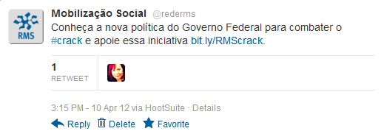

Nome: Mônica Sobrenome Não Informado, Leonardo Sobrenome não Informado, Soraya Rosa e Joice Rodrigues.
Localização: Bahia, Tramandaí (RS), Rio de Janeiro (RJ) e Belford Roxo (RJ).
Avaliação: Positiva

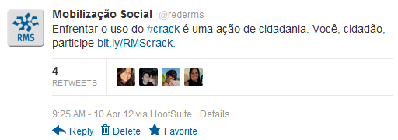

Nome: Informações RJ
Localização: Rio de Janeiro (RJ)
Avaliação: Positiva

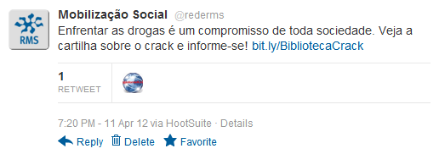

Nome: Elektronz
Localização: Brasil
Avaliação: Positiva

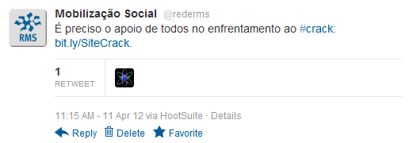

Facebook:

Nome: Meire Ruth Ferreira, Soraia Spolidório, Hulda Rode, João dos Passos Santos, Helley Peixoto Guedes, Agnaldo Jose Bezerra Junior, Fátima Oliveira, Professor Web Condigital, Helena L’acosta, Vivalma Juca, Isabela Miranda, Ana Maria Batista, Edmar de Carvalho, Cassio Rodrigues, Gabriela Fatel e Karen Luana.
Localização: Não Informado, Não Informado, Brasília (DF), São Borja (RS), Belo Horizonte (MG), Salvador (BA), São José dos Campos (SP), Salvador (BA), Brasília (DF), Quixadá (CE), Belo Horizonte (MG), Não Informado, Campo Grande (MS), Brasília (DF) e São Paulo (SP).
Avaliação: Positiva

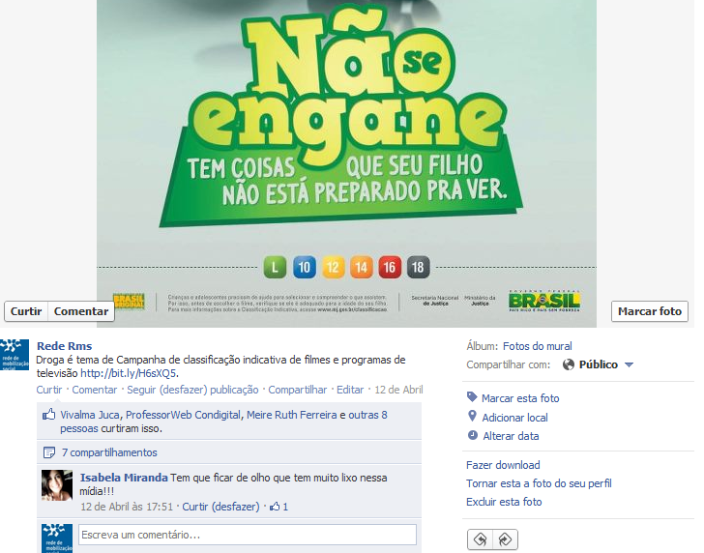

Nome: Soraia Spolidório
Localização: Curitiba (PR)
Avaliação: Positiva

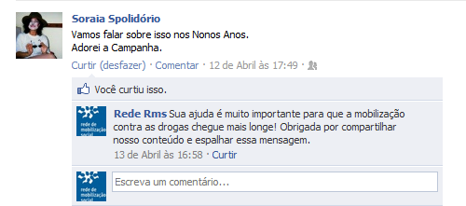

Nome: Ana Maria Batista, João dos Passos Santos, Miana David, Marta Recchia Prado, Silvana Moreira, Vivalma Juca, Voluntariado Viva Rio, Angelica Ferraz, Edmar de Carvalho, Elaine Juracyara e Programa Voluntariado.
Localização: Belo Horizonte (MG), São Borja (RS), Caçador (SC), Araçatuba (SP), São José dos Campos (SP), Quixadá (CE), Rio de Janeiro (RJ), Rio de Janeiro (RJ), Não Informado, Rio de Janeiro (RJ) e Rio de Janeiro (RJ).
Avaliação: Positiva

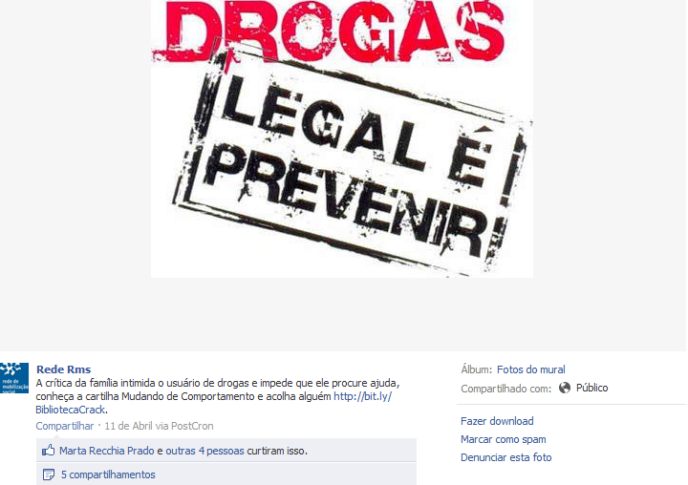

Grupos:

Nome: Maria Aparecida Godoy, Denise Mirandda, Guto Grangeiro
Localização: Campos (RJ), Rio de Janeiro (RJ), Niterói (RJ).
Avaliação: Negativo.

